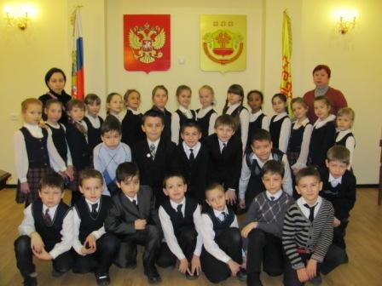
16 февраля 2012 года ученики 2 А класса ходили на экскурсию в Национальную библиотеку. Именно там, в новом зале государственных символов они открыли Год Российской истории. Ребята с интересом прослушали рассказ о символах России и Чувашии, о том, как они изменялись в течение столь долгого для них времени. После посещения зала символов, ребят провели в святая-святых библиотеки – отдел редких и старинных книг. Дети увидели с каким благоговением сотрудница этого отдела, надев белые нитяные перчатки, брала в руки и перелистывала страницы старинных редчайших книг. Некоторые из учеников попробовали прочитать Букварь 19 века, встретились с буквами, которых сейчас нет, и испытали затруднения, хотя современные книги они читают достаточно бегло. И, конечно же, всех поразили современная книга-раскладушка огромной длины и миниатюрные книжечки с эпиграммами. Незаметно время посещения библиотеки подошло к концу, ребятам было очень жаль расставаться со столь интересными людьми и книгами, поэтому мы решили, что в ближайшем будущем вернёмся сюда вновь, чтобы продолжить наше знакомство.

